Term of Reference
Pembangunan Sistem Monitoring untuk Element Management System DSLAM Speedy

Information System Center, Unit IS Product Owner,
Bagian Wireline Application Operation
PT. Telekomunikasi Indonesia, Tbk.
Gedung A STO Gambir Lt.5, Jakarta Pusat

Disusun oleh:

Adityo Jiwandono / 13507015
Ginanjar Fahrul Muttaqin / 13507103
M. Rizky Adrian / 13507108

Program Studi Teknik Informatika
Sekolah Teknik Elektro dan Informatika - Institut Teknologi Bandung
Jl. Ganesha 10, Bandung 40132

 | Program Studi  Teknik Informatika  STEI – ITB | Nomor Dokumen | Jumlah Halaman
 | Program Studi  Teknik Informatika  STEI – ITB | - | 8

Latar Belakang

Term of reference adalah dokumen pegangan untuk melakukan sebuah proyek. Di dalam dokumen ini akan diterangkan tujuan, tahap pengembangan, dan segala hal yang berkaitan dengan proyek tersebut. TOR ini akan menjadi pegangan dalam menyelesaikan proyek.
TOR ini akan dipegang dan disepakati oleh dua pihak, yaitu: pihak TELKOM, dalam hal ini pembimbing kerja praktek dan pihak pengembang, dalam hal ini mahasiswa yang melaksanakan kerja praktek.
Secara umum aplikasi yang dikembangkan adalah seputar monitoring system pada infrastruktur jaringan TELKOM SPEEDY. TELKOM SPEEDY adalah salah satu layanan yang menyediakan jaringan internet untuk pelanggan. Pada implementasinya jaringan ini memiliki mekanisme yang kompleks hingga setiap pelanggan dapat terhubung ke jaringan internet. Mekanisme tersebut akan melibatkan banyak PoF (Point of Failure) pada jaringan. Selama ini, setiap gangguan diketahui setelah ada komplain dari pelanggan, barulah dilakukan inspeksi. Dengan sistem monitoring yang dikembangkan ini, diharapkan kesalahan yang terjadi pada jaringan dapat diawasi dan diketahui sebelum pelanggan melakukan komplain.
Pengembangan sistem monitoring ini pun terbilang kompleks, banyak point yang dimonitor memiliki karakteristik yang berbeda-beda. Misalnya DSLAM yang dimonitor dengan aplikasi EMBASSY, RADIUS dengan aplikasi OS3, TC, dan beberapa aplikasi yang telah dikembangkan. Fokus perusahaan pada pengembangan sistem monitoring ini adalah mengintegrasikan semua aplikasi monitoring yang telah dibuat ke dalam single front end yang menerapkan end to end monitoring system speedy. Fokus tim kerja praktek akan lebih terlibat di pembuatan system monitoring yang diperlihatkan di layar yang berbasis web.

Tujuan Pekerjaan

Sistem monitoring ini dibuat untuk membantu mempercepat pengembangan end to end monitoring system yang sedang dikembangkan oleh TELKOM. Secara khusus tim kerja praktek akan fokus ke pembuatan rancangan interface yang dapat memperlihatkan sistem monitoring secara interaktif berbasis web.

Selain itu ada tujuan umum yang diharapkan didapat oleh mahasiswa, yaitu:
- memiliki kemampuan untuk mempraktekkan ilmu yang dimilikinya ke dunia nyata,
- mampu menunjukkan perilaku yang profesional di dunia kerja.

Lingkup Pekerjaan

Sistem monitoring yang dibuat mengikuti alur sebagai berikut:
- Analisis solusi untuk menampilkan monitor jaringan SPEEDY secara interaktif.
- Pembuatan desain prototipe.
- Pengambilan sample data dari EMS, atau aplikasi monitor yang digunakan. pada. salah sati PoF SPEEDY. Data ini akan dijadikan input untuk membuat. model visual dari monitoring system.
- Tahap implementasi yang meliputi pembuatan desain aplikasi berbasis web.
- Pembuatan skenario uji.
- Tahap pengujian yang melibatkan pihak perusahaan untuk mendapatkan feedback.
- Penyelesaian revisi aplikasi dan dokumentasi final.
- Tahap testing pada monitor/layar sehingga aplikasi web interaktif ini dapat digunakan secara langsung.

Hasil Pekerjaan
- Produk yang akan dihasilkan adalah sebuah aplikasi monitoring jaringan berbasis web
- Aplikasi web ini memiliki fitur utama yaitu menampilkan sebuah peta dan perangkat-perangkat jaringan yang terpasang pada lokasi tertentu. Permasalahan yang muncul pada perangkat jaringan akan ditampilkan pada peta dan status perangkat tersebut dapat langsung diketahui dengan cepat.
- Fitur-fitur lain pada aplikasi web ini adalah:
  - Peta interaktif menggunakan Google Maps
  - Update status perangkat/jaringan/layanan secara periodic menggunakan AJAX
  - Menampilkan detail status pada peta
  - Access control untuk membatasi siapa saja yang berhak memodifikasi elemen pada peta.
- Dengan aplikasi ini, diharapkan permasalahan yang ada terkait monitoring jaringan Telkom Speedy dapat diselesaikan, yaitu permasalahan yang muncul pada jaringan dapat diketahui sedini mungkin, bahkan sebelum pelanggan melaporkan keluhan.

Batasan
- Aplikasi yang akan dibuat adalah sebatas dapat digunakan untuk operasional sehari-hari.
- Status perangkat yang akan dimonitor adalah status UP/DOWN saja, menggunakan PING.
- Hal-hal yang tidak akan dilakukan oleh pengembang:
  - Membeli perangkat pendukung seperti server
  - Membuat aplikasi desktop based
- Pengembang akan menyerahkan hasil implementasi aplikasi untuk digunakan di perusahaan.

Asumsi
Perusahaan telah memiliki perangkat dan layanan yang akan dimonitor dan sudah terdata dengan rapi. Perusahaan memiliki sebuah development server yang akan digunakan untuk mengembangkan aplikasi ini dan terhubung dengan internet.

Metodologi Pekerjaan

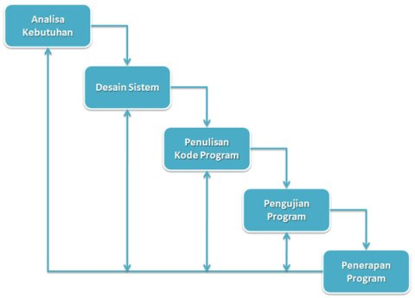
Gambar 1 Model Pengembangan Waterfall
Pada pembangunan suatu sistem sebaiknya dilakukan melalui tahapan-tahapan yang terstruktur sehingga diharapkan dapat mengurangi usaha yang tidak efisien dan tidak efektif. Pembangunan sistem ini akan kami coba terapkan menggunakan metodologi waterfall. Pada metode ini pengembangan sistem akan melalui beberapa tahap yang terpisah sehingga diharapkan segala sesuatu yang dikerjakan dengan mudah dirancang, dianalisa, dan mudah pula untuk diberikan umpan balik.
Pada tahapan awal kami akan melakukan analisa kebutuhan, diawali dengan membuat mock-up untuk melihat gambaran umum desain serta segala fungsional yang diperlukan oleh pengguna sistem ini nantinya. Pada tahapan ini termasuk diantaranya seperti deskripsi umum sistem model use case, user experienced model, analisis realisasi use case, sequence diagram, analisis kelas yang dibutuhkan, dan lain-lain.
Tahapan selanjutnya adalah desain rancangan sistem. Kami akan merancang bagaimana sistem ini akan dikembangkan. Semuanya akan didokumentasikan terlebih dahulu sebelum diimplementasikan. Selanjutnya tahapan implementasi atau penulisan kode program akan dikerjakan berdasarkan dokumen perancangan sistem.Setelah sistem yang telah dirancang diimplementasikan, selanjutnya sistem akan dilanjutkan dengan tahap pengujian.Jika ditemukan kesalahan atau ada umpan balik yang tidak mengubah cukup besar spesifikasi yang telah dianalisis pada tahapan sebelumnya, maka akan dilakukan revisi sesuai kebutuhan.

Alokasi Waktu Kegiatan

Jadwal Kegiatan di bulan Juni
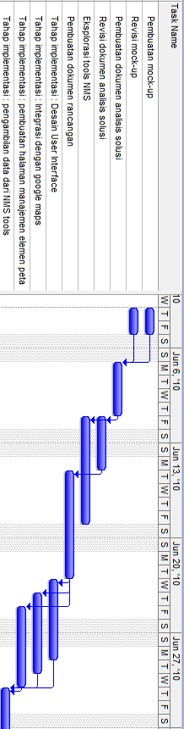

Jadwal Kegiatan di bulan Juli

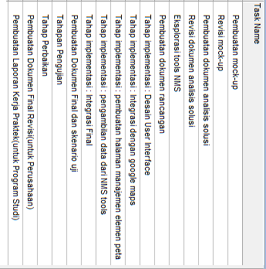
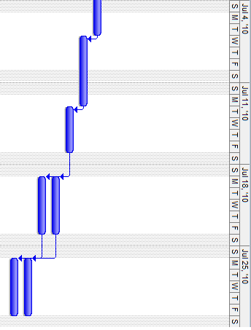

Disetujui oleh :

Pihak Mahasiswa
Adityo Jiwandono  NIM. 13507015 | Ginanjar Fahrul M.  NIM. 13507103 | M. Rizky Adrian  NIM. 13507108

Pihak Perusahaan
_______________________
Jabatan:________________________

